***Лабораторная работа №5***

**СПОСОБЫ ОЦЕНКИ МОДЕЛЕЙ ДАННЫХ**

**Задание 1. Анализ остатков**

Выполнить тест гомоскедастичности. В качестве функции прогнозирования взять функцию вида:

*Y=b0+b1t+b2t2+b3X1+b4X2.*

Проверить корреляцию остатков с временным фактором и значениями прогнозируемой переменной.

Рабочий лист, выполняющий тест гомоскедастичности автоматизировать так, чтобы на одном листе можно было проверить корреляцию остатков с любым заданным фактором.

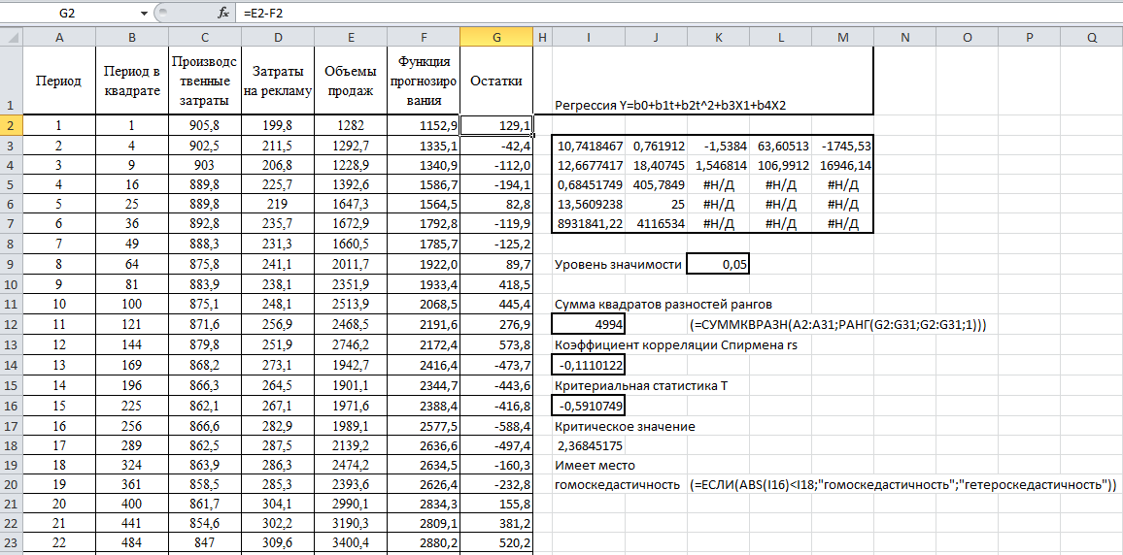

*Рис. 1 Выполнение теста гомоскедастичности*

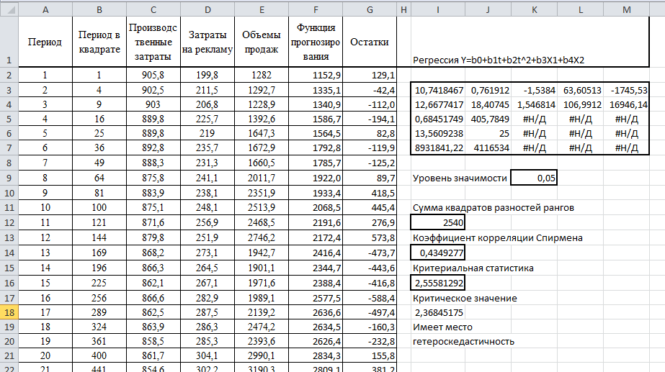

*Рис. 2 Значимая корреляция между значениями прогнозируемой переменной и остатками*

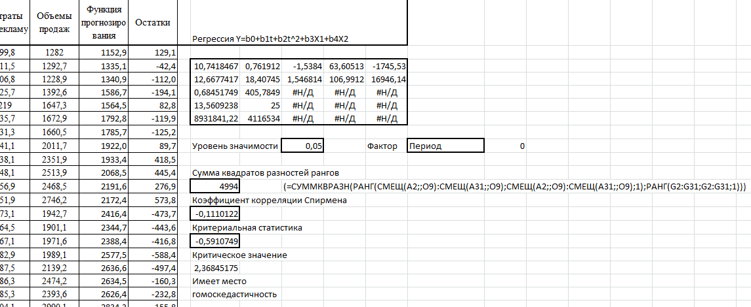

*Рис. 3 Автоматизированный рабочий лист для выполнения теста гомоскедастичности*

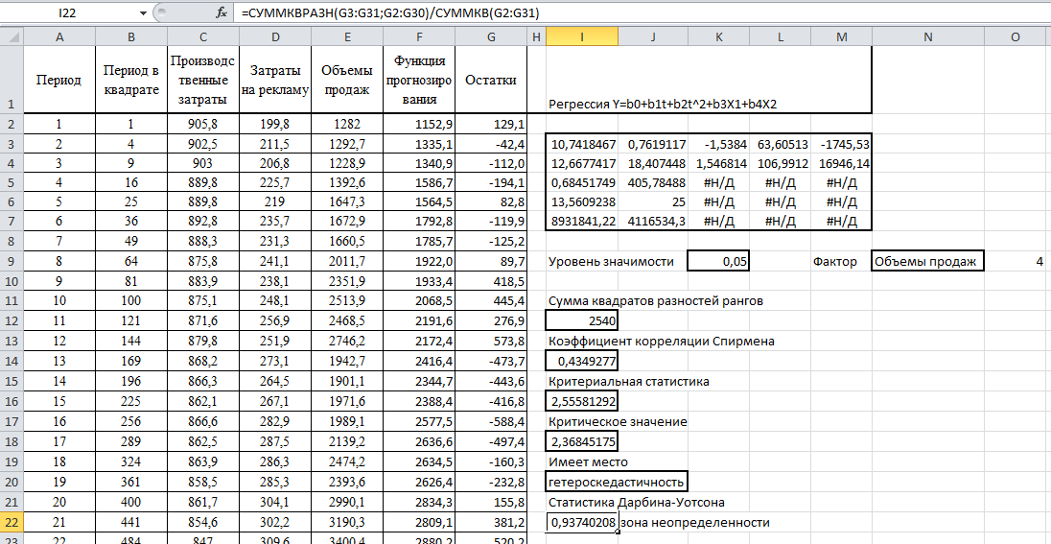

*Рис. 4 Вычисление статистики Дарбина-Уотсона*

**Задание 2. Показатели качества моделей данных**

Вычислить показатели качества моделей данных: коэффициент детерминации, скорректированный коэффициент детерминации, среднее абсолютное отклонение, среднюю абсолютную ошибку в процентах.

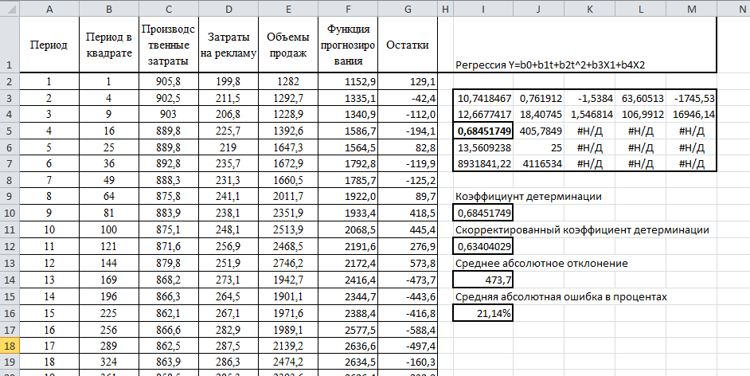

*Рис. 5 Вычисление показателей качества моделей данных*

**Задание 3. Рекурсивное прогнозирование**

Автоматизировать процесс выполнения рекурсивного прогнозирования.

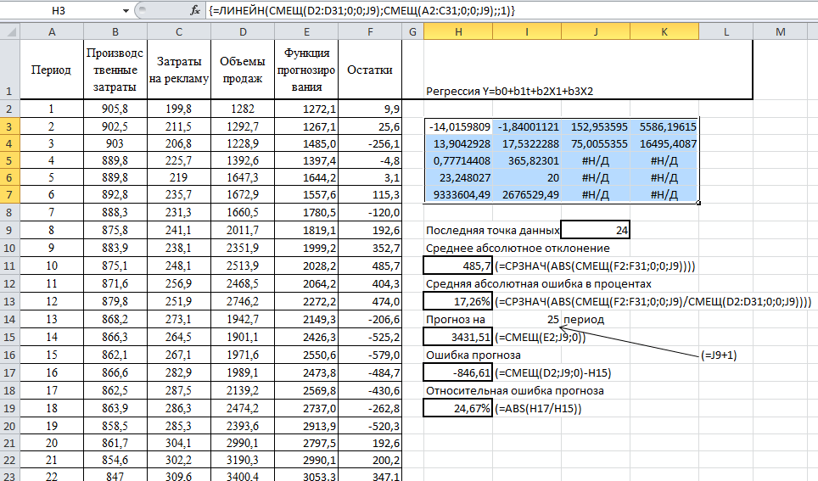

*Рис.6 Подготовка к проведению рекурсивного прогнозирования*

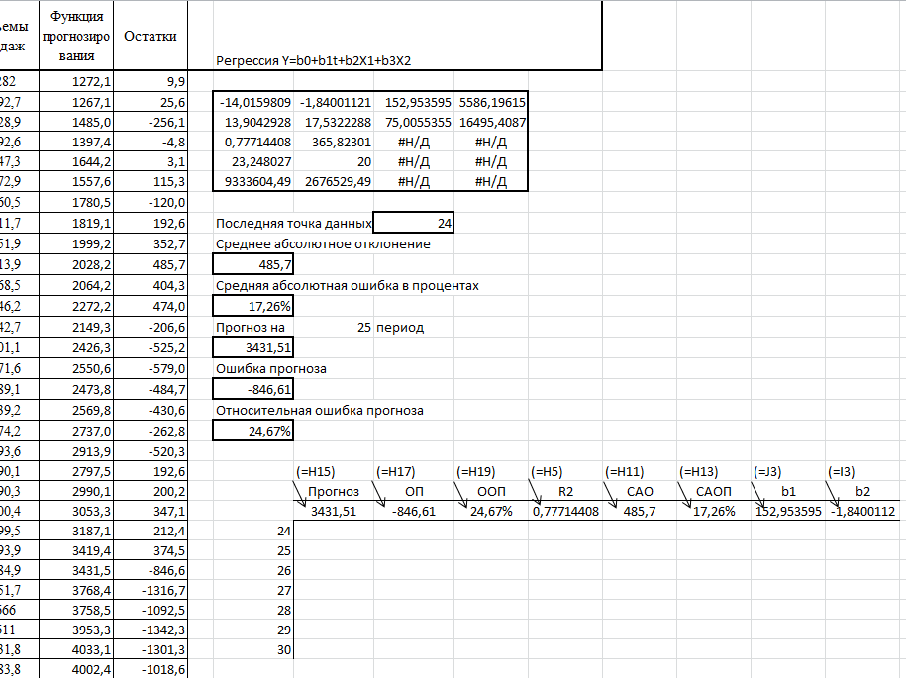

*Рис.7 Подготовка к созданию таблицы подстановки*

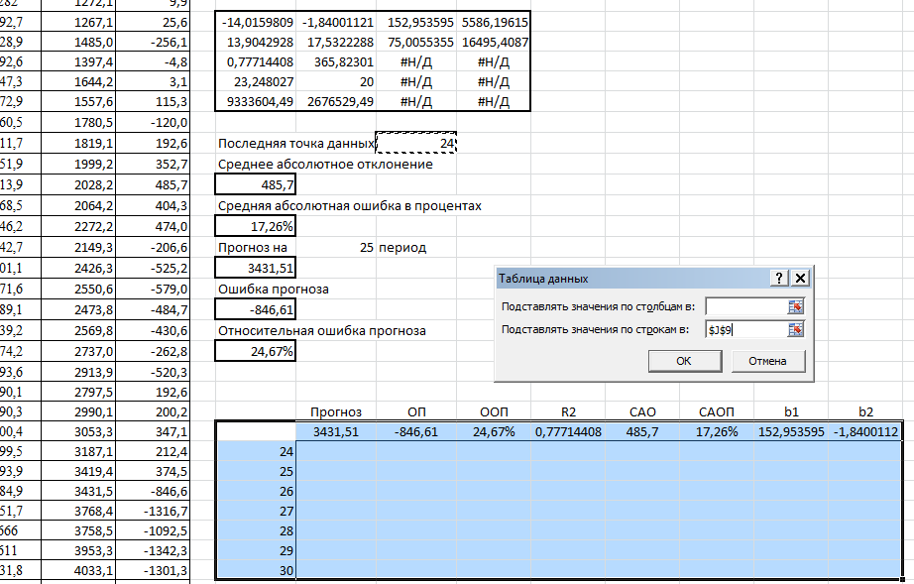

*Рис. 8 Создание таблицы подстановки*

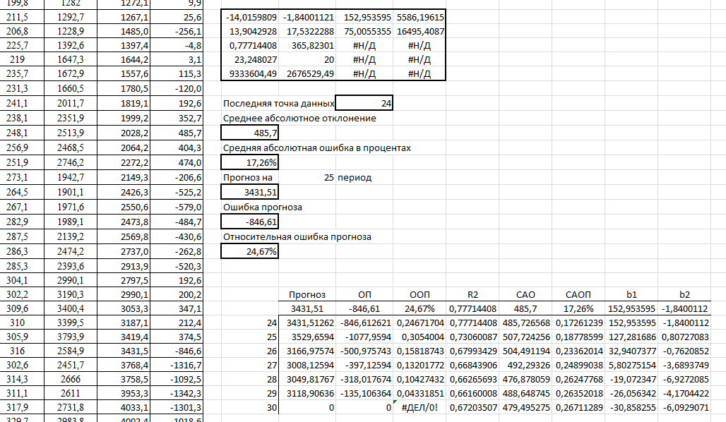

*Рис. 9 Таблица подстановки создана*

Проанализировать полученные данные, сделать выводы:

1) абсолютная величина ошибки и относительная величина ошибки;

2) общие показатели качества модели;

3) коэффициенты *b1*, *b2*.

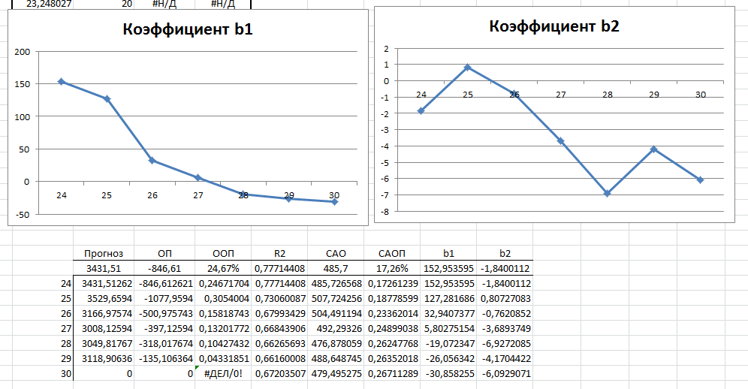

*Рис. 10 Графики значений коэффициентов b1 и b2*

**Задание 4. Рекурсивное прогнозирование**

Выполнить рекурсивное прогнозирование для модели данных, где функция прогнозирования будет квадратичной по времени, т.е.

*Y=b0+b1t+b2t2+b3X1+b4X2.*